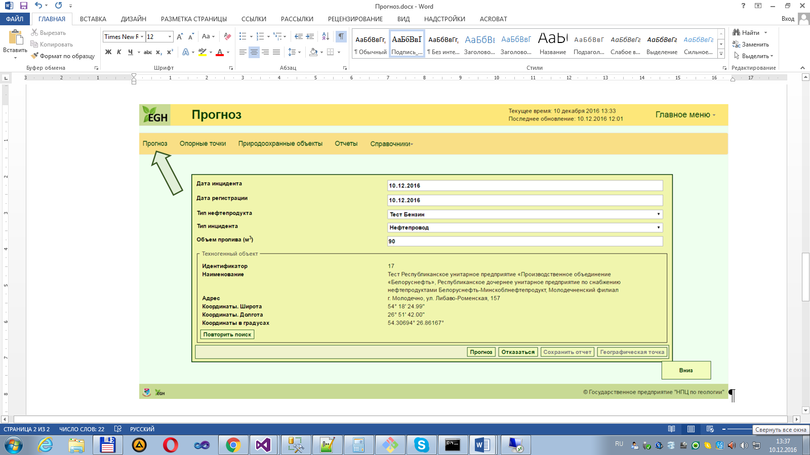

Рис. Web-форма для ввода исходных данных в модуле Прогноз

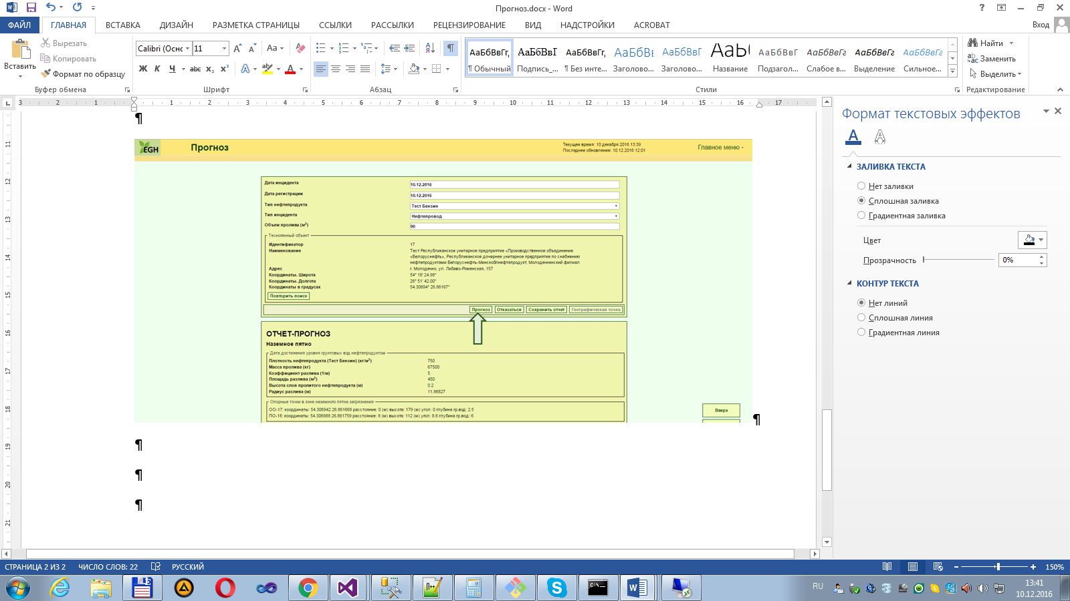

Рис. Web-форма для формирования Отчет-Прогноз в модуле Прогноз (Наземное пятно)

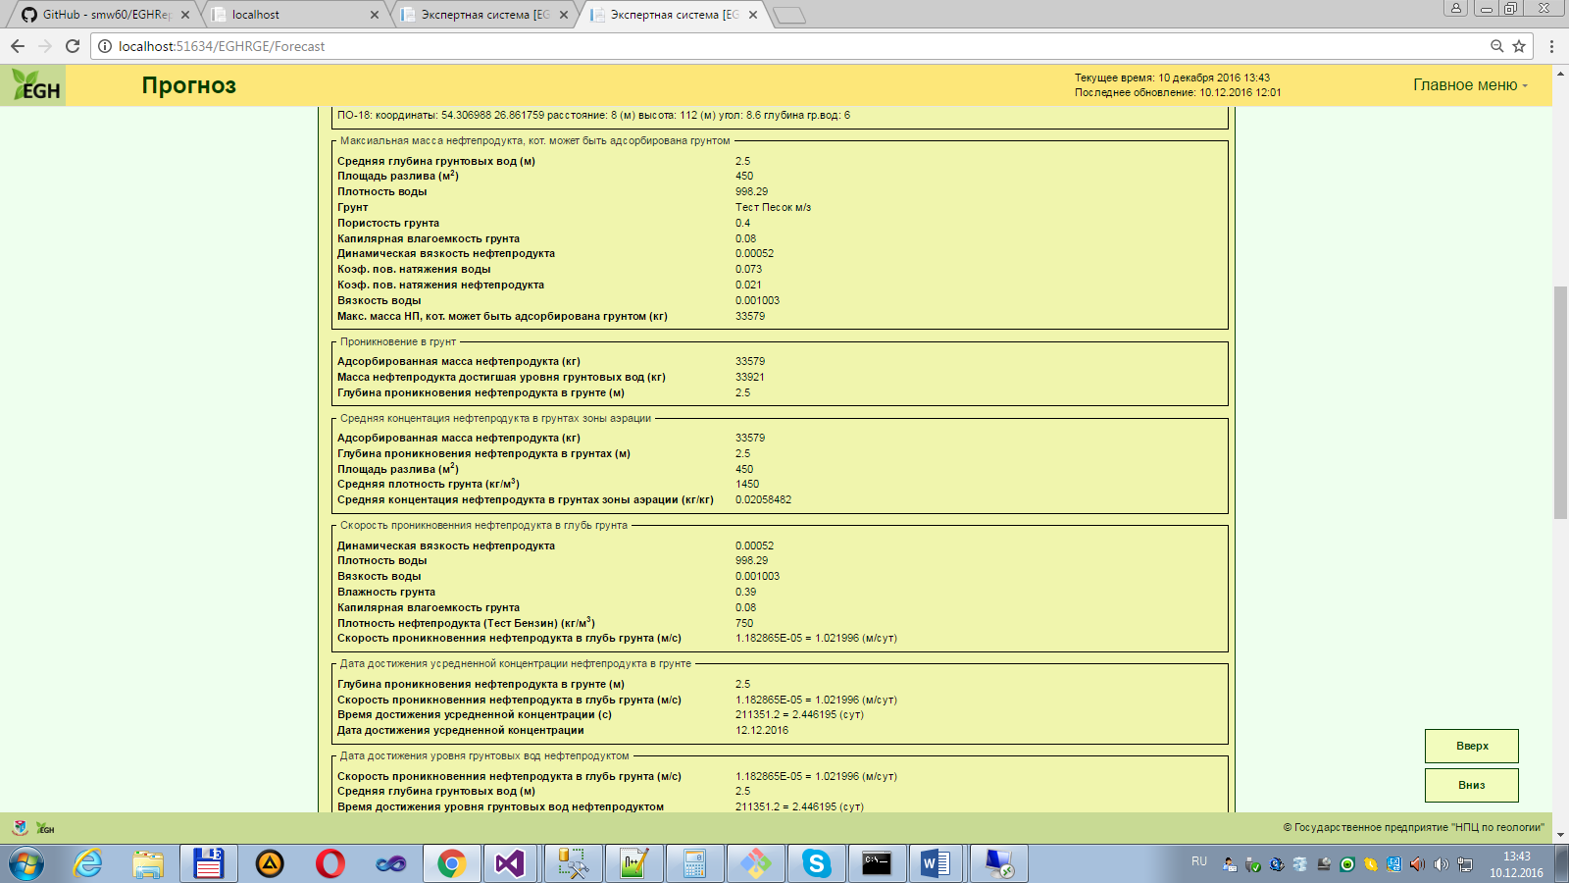

Рис. Продолжение. Web-форма формирования Отчет-Прогноз в модуле Прогноз (Наземное пятно)

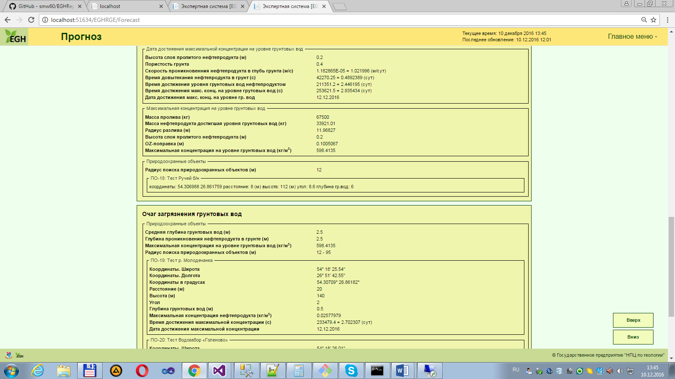

Рис. Продолжение. Web-форма формирования Отчет-Прогноз в модуле Прогноз (Наземное пятно)

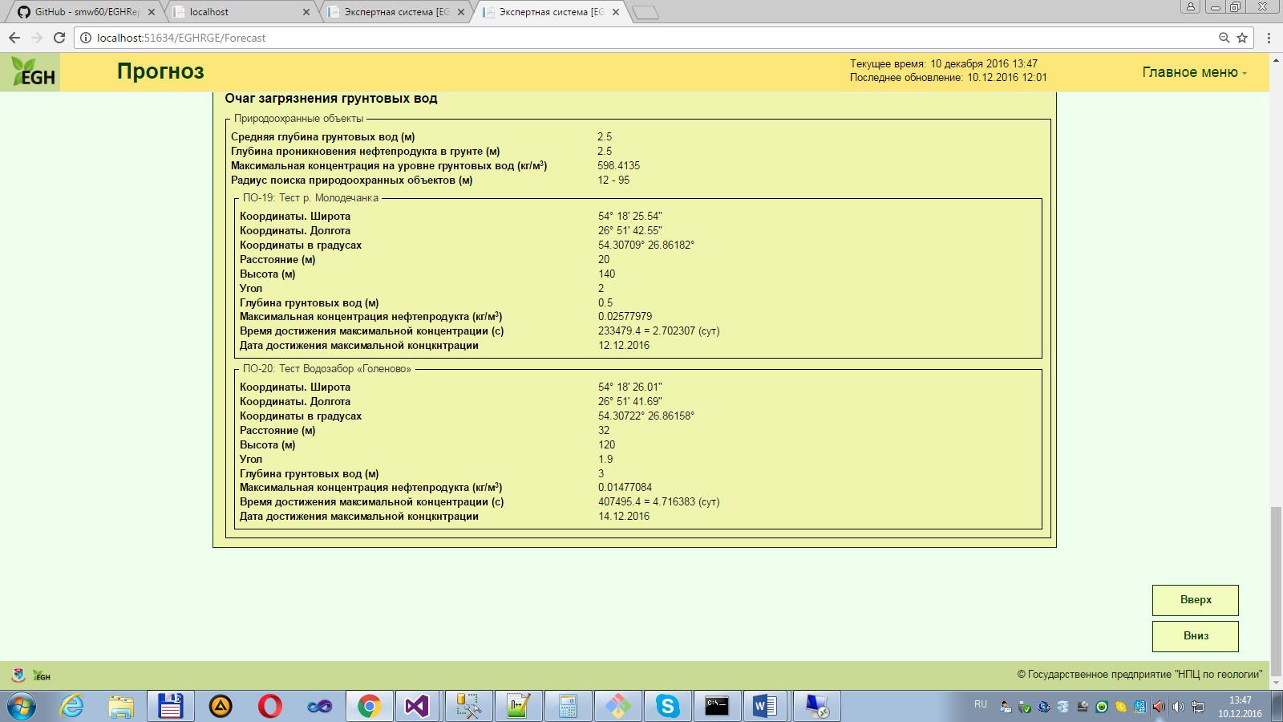

Рис. Продолжение. Web-форма формирования Отчет-Прогноз в модуле Прогноз (Очаг загрязнения грунтовых вод)

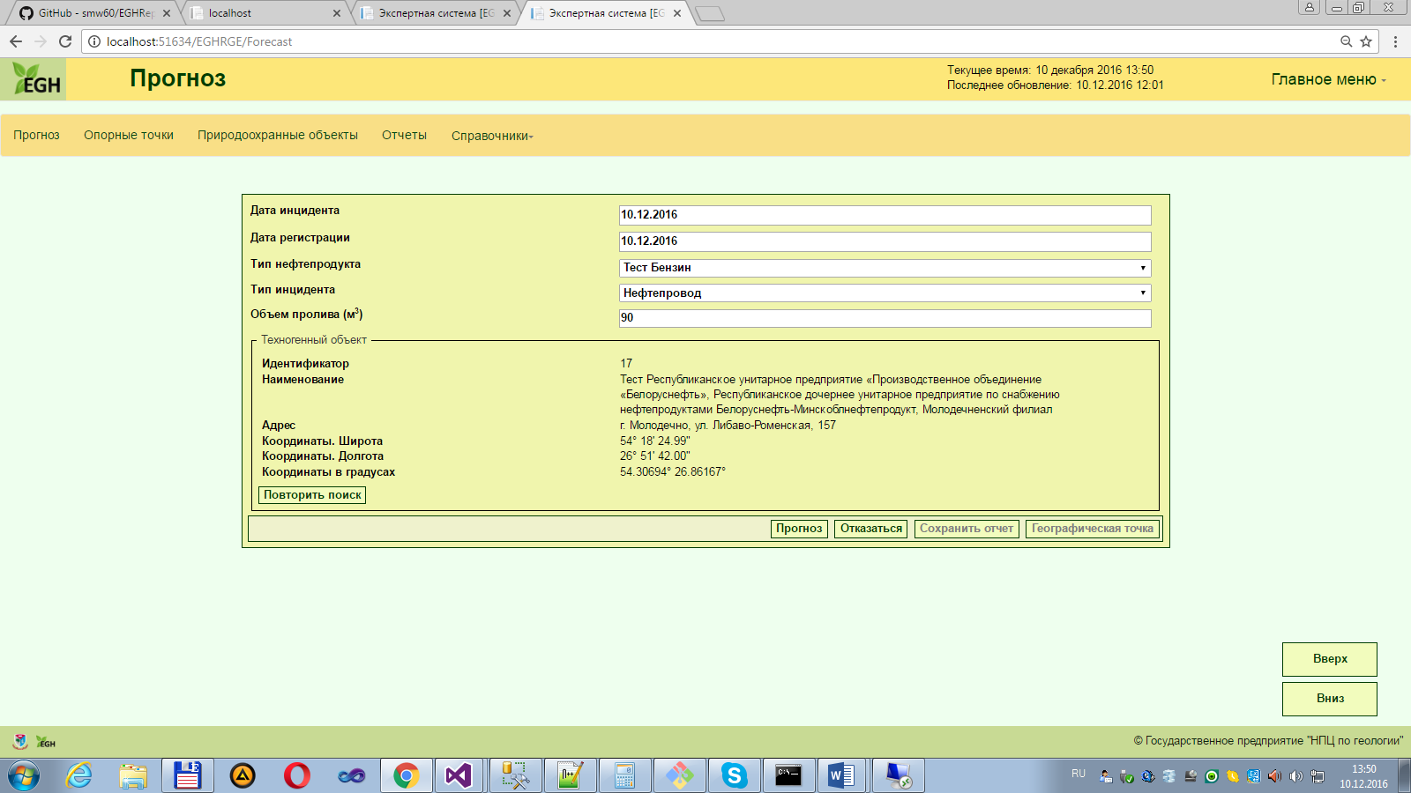

Рис. Web-форма для сохранения отчета в модуле Прогноз

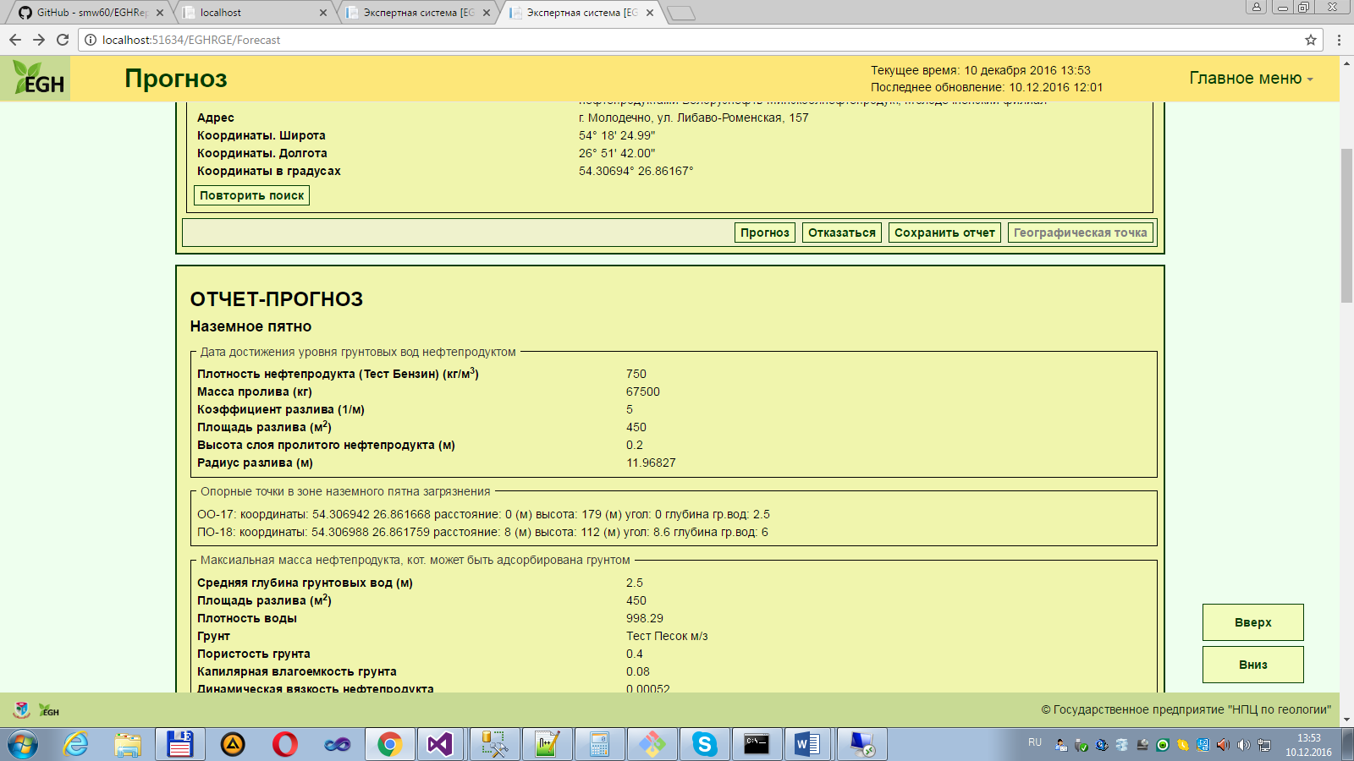

Рис. Кнопки для повторного поиска данных для отчета, отказа от формирования отчета в модуле Прогноз

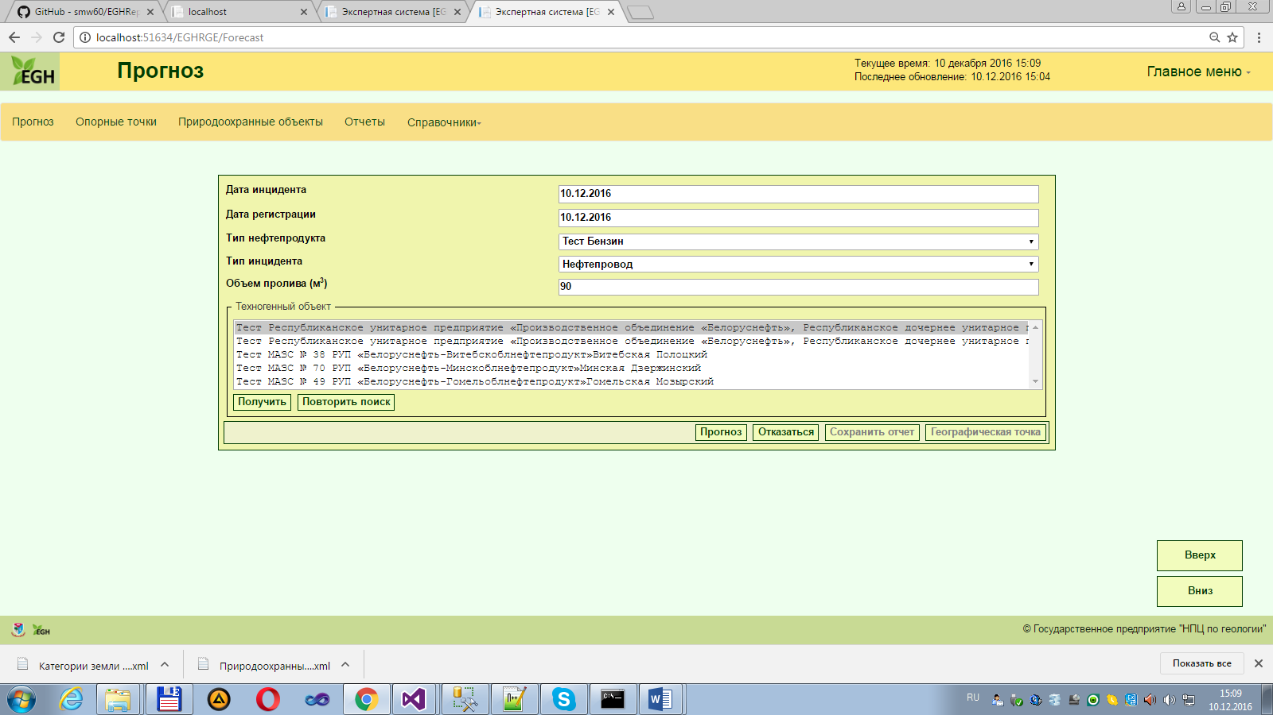

Рис. Web-форма для выбора результатов прогнозирования,

полученных в модуле Прогноз